Kristýna Hálová
P08N0137P

Ochrana životního prostředí

Seminární práce na téma: Desertifikace
Desertifikace je pojem, který se v poslední době často skloňuje. Je to jeden z problémů, který ovlivňuje celou Zemi – tedy globální problém, který v časovém vývoji nabývá na své důležitosti a vyžaduje trvalé snahy ze strany populace o snížení rychlosti procesů vedoucích do konečného stádia suchých, neúrodných a tím pádem pro trvalý život téměř nepoužitelných a nevhodných oblastí.
1) Co je to desertifikace?
Tento pojem se dá jednoduše odvodit. V angličtině slovo desert znamená poušť a počeštěle bychom mohli tedy říci, že jde o rozrůstání pouště. Kdybychom chtěli použít definici, tak jde o zmenšení nebo zničení biologického potenciálu země, který může v důsledku vést k poušti podobným podmínkám. Tento jev se vyskytuje v suchých a polosuchých podmínkách a z větší části je způsoben lidskou činností. Jsou tím tedy ohroženy prakticky veškeré suché oblasti, které zaujímají více než 40% celkové rozlohy půdy a ovlivňuje tak přibližně život jedné šestiny obyvatel na světě (Kubát).

2) Příčiny desertifikace?
Je to dáno kombinací přirozených faktorů a nadměrného využívání zemědělských ploch, která překračuje únosnost a potenciál půdy.

1. podíl populace – je přirozené, že pro přežití a zajištění základních lidských potřeb je nutný prostor. Člověk se ho snaží využít ve svůj prospěch a při obdělávání úrodné půdy dochází k vyčerpání půdních živin. Při opětovném nedodání jakoukoliv formou se půdy stávají méně úrodnými.

2. degradace půdy – důsledek nesouladu mezi špatnými hospodářskými technikami a půdními vlastnostmi. Dochází-li na ní dlouhodobě ke špatnému hospodaření, přirozeně následuje vyčerpání. Pokud nejsou živiny zpět do půdy dodány, tak společně s vlivem sucha dochází k postupnému znehodnocování půd.

3. nadměrná pastva – s množstvím lidí roste množství hospodářských zvířat sloužících k obživě. Zvířata svou existencí zároveň ničí prostředí, ve kterém žijí a prohlubují devastaci krajiny. V mnohých oblastech se chová skot extenzivním způsobem. Fenomén kočování se stády od spaseného území k dalšímu ještě stále zelenému a úrodnému, vede k nekontrolovatelným zásahům do půdy. Kočovné chování je podmíněno nevyřešeným vlastnictvím půd v některých oblastech a k tomu se přidává tradiční životní styl skupin lidí, například nomádů v Africe.

4. nadměrné kácení lesů – v rozvojových zemích dochází ke kácení lesů především v důsledku rozšiřování zemědělské půdy jak pro pěstování plodin, tak i pro chov dobytka. Dále k využití dřeva pro palivové účely a také jako vývozní artikl.

5. nevhodné zemědělské postupy – v tradičních technikách hospodaření s půdou v rozvojových státech chybí zemědělcům znalosti o protierozních opatřeních společně s informacemi o potřebách a výživě půdy. Chudoba a špatná hospodářská a vývozní politika zapříčiňuje snahu o jakékoliv možnosti uživení, nehledě na devastaci půdy. Lidé půdy přetěžují v důsledku snahy o vyšší výnosy.

6. chemická degradace půdy – salinizace je výsledkem špatného zavlažovacího systému, kdy je díky vysokému výparu odvedena voda a v půdě zůstanou minerální látky, které působí degradačně. Příkladem může být postupné mizení Čadského jezera. Tímto problémem jsou zasažena místa v blízkosti vodních zdrojů – delta Nilu.

7. klimatické změny – přímý vliv na zvyšování sucha a rozšiřování pouští má význam jižní taková oscilace. Negativní dopady El Nino. Pro Afriku jsou prognózy obzvlášť negativní. Výzkum IPCC zjistil, že Afrika je postižená zvyšující se teplotou o 3°C.

3) Které kontinenty jsou postiženy desertifikací?
Odpověď je všechny. Však nejvíce je to patrné ve světadílu Afrika.
Afrika
Zde se nachází území tzv. Sahel, které se rozkládá jižně od Sahary. Sahel zahrnuje pás stepí a savan táhnoucích se napříč kontinentem od západu k východu, na území Mauritánie, Senegalu, Mali, Burkiny Faso, Nigeru, Nigérie, Čadu, Súdánu a Etiopie. Koncem 60. let začaly mladé samostatné státy v jihozápadní Africe zemědělsky využívat savany. Velká stáda dobytka však brzy spásla chudou trávu a křoviska – a ničím nechráněná země se stávala snadnou obětí větrné eroze. Tenkou vrstvičku úrodné půdy odnášel vítr a splavovaly ji vzácné, zato prudké deště. Sahara začala postupovat směrem na jih. Družicové snímky potvrdily rozšíření suchého pásma v oblasti Sahelu za posledních dvacet let až o 200 km, Sahara se rozrůstá jižním směrem ročně až o více než 60 tisíc km2.
Asie
Desertifikace je rozšířená v mnoha oblastech Čínské lidové republiky. Zatímco se počet obyvatel ve venkovských oblastech a tím i počet dobytka zvýšil, rozloha půdy vhodné pro pastvu se snížila. Příčinou je tedy především intenzivní zemědělství, pastevectví a kácení lesů. Vznikají zde písečné bouře v oblastech severní Číny a v posledních padesáti letech nabývají na intenzitě. Vysychání Aralského jezera je dalším příkladem nešetrného zásahu člověka do přírody. Projekt z počátku 50. let 20. století, vodohospodářské dílo, díky kterému mělo dojít k zavlažování pouští a polopouští Turkmenistánu, přinesl jen další vysušení oblastí střední Asie s nedozírnými následky.
Amerika
Nadměrná pastva způsobila problémy také v Novém Mexiku. Pánev řeky Rio Puerco je jednou z nejvíce zerodovaných říčních pánví na západě USA.
Evropa
Pouště však útočí i na našem kontinentu. Vážně může být postiženo středomořské pobřeží Evropy. Už dnes například hrozí, že se 10% povrchu Itálie změní v holou pustinu. Příkladem neuváženého pěstování plodin náročných na vláhu v suché oblasti je projekt španělské vlády, která se v roce 1982 rozhodla změnit nejteplejší oblasti země – Andalusii, Muricii a Valencii – v zelinářskou zahradu Evropy. Na vláhu nepříliš náročné mandlovníky a olivovníky musely ustoupit okurkám, rajčatům a salátům. Celé území se nyní potýká se suchem.
4) Legislativa
Mezinárodní společenství již dlouho uznává, že desertifikace je závažným problémem ekonomickým, sociálním a enviromentálním, který postihuje mnoho zemí po celém světě. Již v roce 1977 přijala Konference OSN o desertifikaci (UNCOD) akční plán boje proti desertifikaci (APCD). V roce 1991 však UNEP konstatoval, že navzdory této snaze se degradace krajiny v aridních a semiaridních oblastech světa prohloubila a rozšířila, i když bylo dosaženo některých lokálních úspěchů.
Úmluva OSN o boji proti desertifikaci v zemích postižených velkým suchem a/nebo desertifikací, zejména v Africe

Mezinárodní dokument v boji proti rozšiřování pouští a s tím spojenými socioekonomickými aspekty. Od doby svého sjednání v roce 1992 na Světové konferenci OSN o životním prostředí a rozvoji v brazilském Rio de Janeiru k úmluvě přistoupilo 191 států. Česká republika je smluvní stranou Úmluvy od 24. 4. 2000 a za její naplňování je zodpovědné Ministerstvo životního prostředí společně s Ministerstvem zemědělství, Ministerstvem zahraničních věcí a Ministerstvem financí. Národním kontaktním místem je MŽP.
Cíle Úmluvy
Cílem Úmluvy je boj proti desertifikaci a za zmírnění důsledků sucha v postižených zemích účinnými akcemi na všech úrovních, za podpory mezinárodní spolupráce a partnerských dohod v rámci integrovaného přístupu, který je v souladu s Agendou 21, se záměrem přispět k dosažení udržitelného rozvoje v postižených oblastech.

Priorita pro Afriku
Smluvní strany se při provádění této Úmluvy zavázaly upřednostnit pomoc postiženým africkým zemím s ohledem na zvláštní situaci převládající v tomto regionu. Značný počet zemí a obyvatel afrického regionu je negativně postižen desertifikací a častým výskytem vážného sucha. Potřeba výrazné vnější pomoci ve formě grantů a půjček k uskutečňování rozvojových záměrů za výhodnějších podmínek je dána také značně rozšířenou chudobou, která převládá ve většině postižených zemí, mezi nimiž je velký počet nejméně rozvinutých zemí.

Role České republiky
Česká republika si je plně vědoma závažnosti problému desertifikace v postižených oblastech, zvláště v Africe, a socioekonomických aspektů, které s sebou přináší – chudobu, hlad, migraci, omezený přístup k pitné vodě a svým přístupem k Úmluvě projevila solidaritu s postiženými smluvními stranami, tj. především s rozvojovými státy. Česká republika, která je členem Organizace pro hospodářskou spolupráci a rozvoj a Evropské unie, se dne 1. 1. 2006 zařadila rovněž mezi vyspělé, tzv. dárcovské země. V rámci své zahraniční rozvojové spolupráce se podílí na pomoci postiženým státům formou rozvojových projektů. V současné době probíhá několik projektů souvisejících s desertifikací, rozvojem vodních zdrojů, hydrogeologií, zemědělstvím, zkvalitněním vzdělávání místních odborníků apod.

5) Závěr
Desertifikace představuje jednu z největších výzev v oblasti životního prostředí a dnes představuje hlavní překážku ke splnění základních lidských potřeb v suchých oblastech. Přibližně 10 - 20% suchých oblastí jsou již degradované a pokračující rozšiřování pouští ohrožuje nejchudší obyvatelstvo. Různé scénáře, které se zabývají budoucností desertifikace a blahobytu lidstva v suchých oblastech ukazují, že globální opuštění oblastí se pravděpodobně zvýší. Prevence je nejúčinnější způsob, jak se vypořádat s pouští, protože pozdější pokusy rehabilitovat oblasti jsou nákladné a velmi omezené.

Zdroje:
Nováková, A., 2008. Desertifikace v Africe a obrana proti ní. ZČU: Plzeň. 67 s.
Kunc, K., 1999. Globální problémy: úvod do geoglobalistiky. UJEP: Ústí nad Labem. 1. vyd. 186 s. ISBN 80-7044-235-2
www.eoearth.org/article/Desertification
http://www.studentsummit.cz/soubory/student-summit/11-rocnik/model-osn-XI-csd-background-desertifikace.pdf
http://www.global.webz.cz/listy/PL-desertifikace.pdf
www.eamos.cz/amos/kat_fyz/externi/kat_fyz_8755/DESERTIFIKACE.ppt
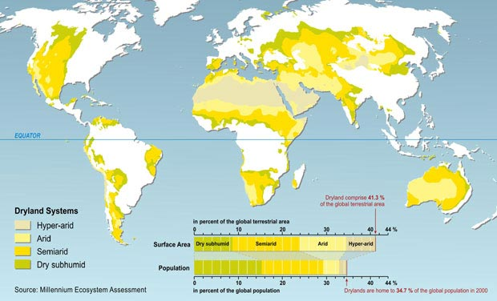
obr. 1 – Suché oblasti světa (http://www.eoearth.org/image/Desertifcation_World_Map.jpg)
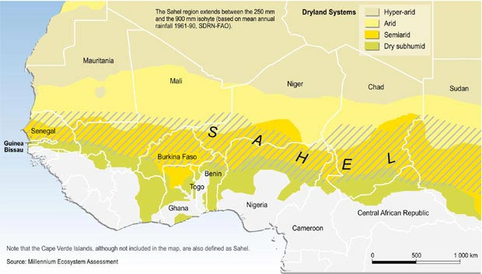

obr. 2 – Sahel (http://oceanworld.tamu.edu/resources/environment-book/Images/sahel.jpg)

